复审申请：伦理系统操作流程

复审申请的操作指引（如下图），如需咨询，可致电伦理办83525975（科研）/83525173（注册、药械通、医疗新技术）。
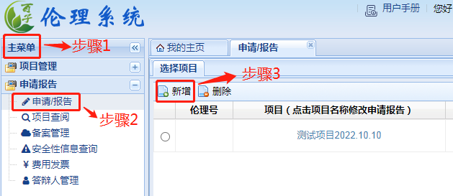

“新增”后会弹出下图的窗口，申请/报告类型：选择“复审申请”，项目：选择需提交申请的项目名称或伦理号，然后点击“保存”。
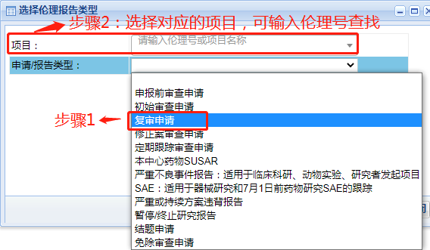

送审文件清单：
修改内容对照表，及更新后的相关文件。

